ŠPORT 4. razred

Pozdravljeni,
vstopili smo že v tretji teden dela na daljavo. Verjamem, da kljub vsemu delu za šolo, najdete čas tudi za gibanje in sprostitev.
Najlepše je, če se odpravite ven na zrak, kjer lahko hodite, tečete in kolesarite, vendar morate v tem primeru nujno upoštevati vsa priporočila. Pred vami so tri zanimive urice. Uživajte!
Kakršne koli vtise, fotografije ali videoposnetke vaših športnih uric, mi pošljite na – fajmut.natasa@os-mezica.si

7. URA

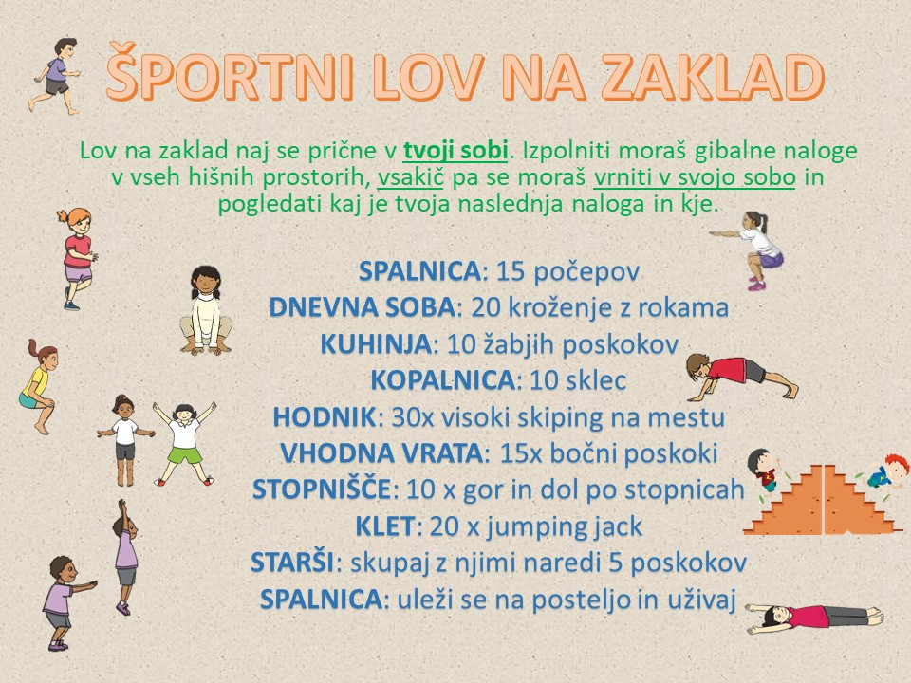

8. URA – športni program Krpan (preberi )

TEORIJA ZA BRONASTO MEDALJO ŠPORTNEGA PROGRAMA KRPAN-4.r

NAVODILO: Preberi si spodnje zapise. Potem na kratko opiši, kako ti skrbiš za naravo, kako se ti zaščitiš pred klopi, kako se ti opremiš, ko greš na izlet. Lahko tudi narišeš, če si videl kakšen znak v naravi oziroma narišeš svoj znak, ki bi ljudi opozarjal na opisane nevarnosti.

KAKO VARUJEMO NARAVO?
Narava je naše največje bogastvo. Naravnih lepot in znamenitosti pa ne smemo uničevati. To počno vandali in nekulturni ljudje. Za ohranjanje neokrnjene narave skrbijo država s svojimi zakoni in različna združenja varstvenikov narave in okolja. Seveda pa bi morali imeti kulturen odnos do narave vsi državljani, ki hodijo v naravo. Med temi so tudi otroci, učenci, dijaki in odrasli. Kulturen odnos do narave pomenijo naslednja pravila:
Ne onesnažujmo narave! V naravi ne odmetavajmo nikakršnih odpadkov. Na počivališčih in na mestih, kjer se dalj časa zadržujemo, je treba za seboj vse počistiti. Odpadke odlagamo v plastično vrečko, ki jo odnesemo domov ali do najbližjega smetnjaka. Ne opravljajmo velike potrebe v naravi, če je v bližini stranišče. Če že moramo to storiti, pokrijmo iztrebke s travo ali suhim listjem.
Ničesar ne poškodujmo in ne uničimo! Ne hodimo po nepokošenih travnikih in posejanih njivah ter ne trgajmo cvetja. Ne lomimo drevesnih vej in podrastja. Ne vrezujmo različne znake v drevesna lubja. Gobe so gozdu v okras. Ne poškodujmo rastja, če nabiramo gozdne sadeže. Ne razdirajmo mravljišč in ptičjih gnezd. Kurjenje ognja je v gozdu prepovedano. V naravi je mogoče zakuriti samo pod nadzorstvom odraslih, ki morajo biti poučeni, kje in kdaj lahko zakurijo. Sadje in poljščine pustimo tistemu, ki jih je posadil in jih potrebuje za svoje preživetje. Če naletimo na ogrado za živali, jo ne poškodujmo, da živina ne uide s pašnika.Vse, kar vidimo v naravi (krmišča za živali, napajalna korita, solnice za živali,...), naj za nami ostane tako, kot je bilo. Obnašajmo se naravi primerno !Predvsem v naravi na povzročamo hrupa. Kričanje in vriskanje se ne skladata z govorico narave. Tudi hrupno prepevanje ne sodi v naravo. Posebno na osamljenih gozdnih in hribovskih stezah ne vpijemo, ker s tem plašimo živali, ki tam prebivajo. S pretirano glasnostjo motimo tudi druge izletnike, ki so prišli v naravo po mir in tišino. Tranzistorski radio in mobilni telefon ne sodita v naravo. Mobilni telefon lahko ima samo učitelj, da ga uporabi v nujnih primerih. V naseljih ne dražimo psov in ne plašimo mačk. V višjih predelih ne žvižgajmo srnam in svizcem, ampak jih tiho občudujmo. Kače so del narave, zato jih ne pobijajmo. Tudi gada in modrasa ne. Obnašajmo se spoštljivo do domačinov, ki jih srečujemo.

ZAŠČITA PRED KLOPI
Klop je nevarna žuželka, podobna zelo majhnemu pajku (od 1 do 3mm). Hrani se s krvjo svojega gostitelja. Ko se napije, se lahko poveča tudi do velikosti fižolovega zrna in nato sam odpade. Tako velike klope lahko najdemo na domačih živalih, človek pa ga navadno odkrije prej, ker ga začne koža srbeti. Najbolj so mu všeč mehkejši deli kože, ker se tam z rilčkom laže zarije vanjo. Če je tak klop okužen, okuži tudi gostiteljevo kri. Če sam ni okužen, ni nevaren. Seveda pa tega nikoli ne vemo. Menda je okužen povprečno vsak deseti klop. Nevarna je samica, ki je večja od samca in jo spoznamo po rdečkasti obrobi zadka. Klop živi v gozdovih do 1600 m nadmorske višine. Dejaven postane, ko se temperatura dvigne nad 7 stopinj, zato so najbolj nadležni od aprila do septembra. Še posebno jim ustrezajo vlažna poletja in vlažni mešani gozdovi. Največ se zadržujejo pri tleh, med travo, praprotjo in podrastjo.
Klop prenaša dve nevarni bolezni: vnetje možganske ovojnice (klopni meningitis) in boreliozo. Prva je manj nevarna, če takoj obiščemo zdravnika. Druga je nevarnejša. Njen virus povzroči okvaro obrobnega (perifernega) živčevja, zato ima bolezen več obrazov (glede na to, kateri del živčevja je prizadet: vnetje kolenskih in drugih sklepov z oteklinami, vnetje hrbtnega mozga, obolelost srca, kronična utrujenost, ohromelost obraznih živcev in še kaj). Pred meningitisom se je mogoče zaščitno cepiti. Za zdaj cepijo predvsem osebe, ki se poklicno ali ljubiteljsko veliko zadržujejo v naravi. Otrok še ne cepijo. Za boreliozo še ni cepiva.
Strah je odveč, če ravnamo samozaščitno. Če klopa odkrijemo, še predno se zarije v kožo, nas ne more okužiti. In ker se klop ne zarije v kožo takoj, ko pride nanjo, imamo kar precej možnosti, da ga pravočasno odkrijemo, če se le pogosto pregledujemo. Strokovnjaki pa tudi trdijo, da do okužbe ne more priti, če se je klop kože že oprijel, vendar smo ga odstranili prej kot v dveh urah. Bolje pa je, da odkrijemo klopa, še preden se zarije v kožo. Če pa se nam je izmuznil in se je že prisesal, ga je treba čim prej odstraniti.
Samozaščitno ravnanje lahko razdelimo na tri dele: pred izletom, na izletu in po izletu.
Pred izletom: Za izlet oblečemo svetlejša oblačila, ker na njih hitreje opazimo klopa. Čeprav je toplo, imejmo oblačilo, ki pokrije kar največ kože. Mazanje z zaščitnimi sredstvi je uspešno, če tako sredstvo vzamemo s seboj na izlet in ga uporabimo, ko je to potrebno. Dobrodošle so prijemalke za klope.
Na izletu: Če imamo s seboj zaščitno pršilo, ga uporabimo, ko pridemo v gozd. Med potjo večkrat preglejmo oblačila. Če odkrijemo klopa, ga takoj uničimo.Navadno na mestu, kjer se je klop prisesal, začne koža srbeti. Če se začnemo praskati, kožo prekrvavimo in klopu pripravimo še boljšo pojedino. Zato se ne praskajmo brezglavo. Če se je klop že zagrizel, ga ne smemo odtrgati. S prijemalko ga nežno primemo in nekajkrat zavrtimo v levo. Po nekaj zavrtljajih bo klop popustil in ga bomo zlahka odstranili. Pomaga pa tudi belo olje ali alkohol, če klopa z njim namažemo. Klopa velikokrat najdemo pod pazduho, v dimljah in podobno.
Po izletu: Takoj po izletu se temeljito okopamo in se še enkrat pregledamo. Po kopanju oblečemo sveža oblačila, tista z izleta pa je treba oprati. Kljub vsemu pa moramo biti še nekaj tednov pozorni na morebitne znake, ki kažejo na okuženje z eno ali drugo boleznijo. Pri obeh se pokažejo znaki, ki so najbolj podobni prehladu ali gripi. Prizadeti se slabo počuti, bolijo ga mišice in sklepi, občuti nekakšno mlahavost oziroma utrujenost, včasih ga boli glava, temperatura je nekoliko povišana. Zanesljiv znak okuženja z boreliozo je še rdeča lisa, ki se po nekaj dneh ali tednih pojavi okrog mesta klopovega ugriza. Lisa se povečuje, hkrati pa začne v sredini bledeti. Takoj je treba k zdravniku! Če ne gremo k zdravniku, se stanje samo od sebe izboljša, prav to pa je usodno. Bolezen se je le potuhnila in čez nekaj tednov spet izbruhne, vendar tokrat v še veliko hujši obliki.

OPREMA ZA IZLETE
• Najvažnejša je primerna obutev, ki zagotavlja varen korak in zanesljivo stopinjo pri hoji navkreber in še posebej navzdol (visoki, čvrsti, a lahki čevlji s primerno robustnim podplatom, po možnosti nepremočljivi in ravno prave velikosti). Nove čevlje naj otroci nosijo na krajših sprehodih, da jim na daljših poteh ne bodo povzročali težav. Otroci naj bodo obuti v dva para nogavic; spodaj naj imajo bombažne nogavice, nato pa še volnene (varovanje pred žulji).
•Oblačila prilagajamo vremenskim razmeram in letnemu času. Vedno naj bodo večslojna in dovolj ohlapna, da otrok ne ovirajo pri gibanju. Vrhnja oblačila naj bodo enostavna za slačenje in oblačenje, da lahko med hojo uravnavamo telesno temperaturo. Z dolgimi hlačami na izletih po gozdu zaščitimo kožo pred praskami, odrgninami in morebitnimi piki žuželk.
• Nepogrešljiva je zaščita pred soncem, vetrom in mrazom. Na glavo sodi pokrivalo, bodisi čepica s senčnikom ali klobuček, v spremenljivem vremenu in pozimi pa toplejša kapa. Ne pozabimo še na rokavice in vetrovko. Če se bodo otroci dlje časa zadrževali na soncu ali snegu, moramo imeti s sabo kremo z zaščitnim faktorjem in sončna očala.
• Že najmlajše otroke navadimo, da je sestavni del osebne opreme nahrbtnik. Toda ne pretiravajmo z njegovo velikostjo, še manj z vsebino. V nahrbtnik spada rezervno perilo, malica, pijača, toaletni papir, pisalo, beležka, knjižica Krpan in Ciciban planinec, vrečka za odpadke in mogoče sredstvo za zaščito ran in žuljev. Teža nahrbtnika naj ne preseže desetine otrokove teže!
• Hrana (sveže in suho sadje, kruh in pecivo z dodatki, čokolada,...) in pijača (najbolje skoraj nesladkan čaj, voda) naj bodo v posebnih vrečkah oziroma posodah. Za nošenje pijače priporočamo čutare in prozorne plastenke z nastavkom, ki omogočajo pitje po požirkih in kontrolo popite tekočine.

9. URA
Vzemi igralno kocko. Vsaka številka predstavlja eno vajo. Vržeš kocko in narediš vajo, ki je prikazana poleg številke, katero si vrgel/a. K igri povabi tudi svoje domače.
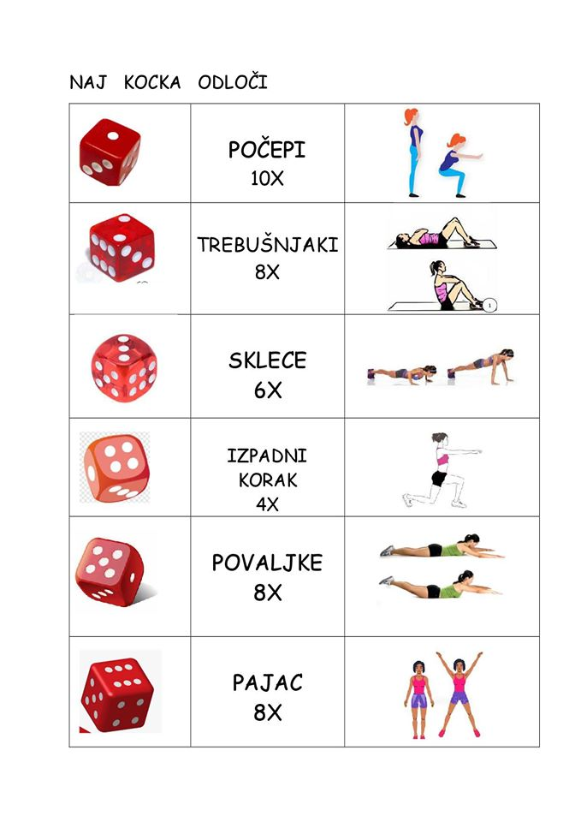
- Razvijmo splošno telesno vzdržljivost, gibljivost, moč, koordinacijo, hitrost, ravnotežje in natančnost.
- Skrb za skladno telesno razvitost in pravilno telesno držo.
- Razvoj sposobnosti koordinacije in izvajanje motorično zahtevnejših nalog.
- Teoretično znanje – športni program Krpan.

